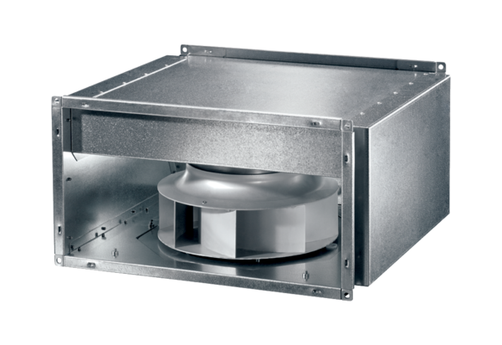Zvučno izolirani kanalni ventilator DSK 31 ECJedinica za pakiranje: 1 komAsortiman: E
Broj artikla: 0086.0803Proizvođač: MAICO

